Innovación y transformación empresarial

Consultia Business Travel reivindica la alianza de la inteligencia artificial y el asesoramiento personalizado como el futuro de los viajes corporativos

● La compañía participó en el XVII Congreso de Innovación, donde su CEO, Juan Manuel Baixauli, defendió que la tecnología aporta valor cuando permite a las personas ofrecer un servicio más eficiente, cercano y personalizado
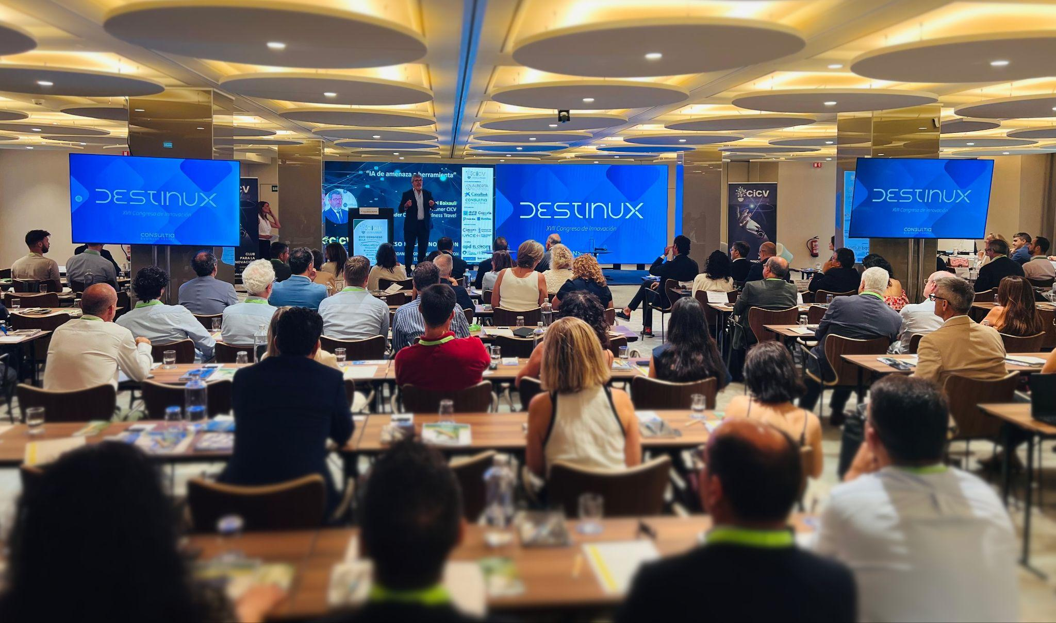
Valencia, 6 de julio de 2026 – La inteligencia artificial está redefiniendo la manera en que las empresas operan, toman decisiones y gestionan sus procesos. Sin embargo, en un entorno marcado por el cambio y la creciente automatización, el verdadero reto de las organizaciones ya no consiste únicamente en incorporar tecnología, sino en saber combinarla con el talento humano para generar un mayor valor.
Esta fue una de las principales reflexiones compartidas por Consultia Business Travel durante el XVII Congreso de Innovación organizado por el Club de Innovación de la Comunidad Valenciana (CICV), celebrado el pasado 3 de julio en Valencia bajo el lema «Empresas antifrágiles: organizaciones que mejoran con el cambio permanente», un encuentro que reunió a destacados directivos, expertos y representantes institucionales para analizar cómo las organizaciones pueden convertirse en empresas más resilientes, competitivas y preparadas para afrontar la transformación constante de los mercados.

Consultia Business Travel, como marca seleccionada por el CICV, reafirmó su compromiso con la innovación y aportó su visión sobre el papel que la inteligencia artificial y la tecnología deben desempeñar en la evolución de las organizaciones. Una visión que apuesta por la innovación como herramienta para simplificar procesos, mejorar la eficiencia y facilitar la toma de decisiones, pero siempre al servicio de las personas.

La participación de la compañía tuvo como eje central la ponencia inaugural de Juan Manuel Baixauli, CEO y fundador de Consultia Business Travel, titulada «IA: de amenaza a herramienta», en la que reflexionó sobre el impacto de la inteligencia artificial en las empresas y defendió la necesidad de construir modelos organizativos capaces de integrar tecnología avanzada y capacidad humana de respuesta.

«La inteligencia artificial es una enorme oportunidad para las empresas, pero la tecnología, por sí sola, no es suficiente. Su verdadero valor está en ayudarnos a simplificar procesos, tomar mejores decisiones y liberar tiempo para que las personas puedan centrarse en aquello que realmente aporta valor. La innovación tiene sentido cuando nos permite ofrecer un servicio más ágil, más personalizado y más eficiente, pero siempre con profesionales detrás que acompañen a las empresas y a sus viajeros cuando realmente lo necesitan», afirmó Juan Manuel Baixauli.

Tecnología y personas: el nuevo modelo del Business Travel

La transformación digital también está redefiniendo la gestión de los viajes corporativos. En un entorno cada vez más global y dinámico, las empresas demandan mayor eficiencia, capacidad de adaptación y un control más preciso de su movilidad corporativa, pero también requieren acompañamiento y capacidad de respuesta ante cualquier incidencia.

Sobre esta premisa, Consultia Business Travel ha desarrollado un modelo diferencial que combina las capacidades de su plataforma tecnológica propia, Destinux®, y la aplicación de tecnologías basadas en inteligencia artificial con un servicio de acompañamiento personalizado a través de la figura del Personal Travel Assistant (PTA), un equipo de profesionales especializados que asesora a las empresas y acompaña a los viajeros antes, durante y después de cada desplazamiento.

La participación de Consultia Business Travel en el XVII Congreso de Innovación se enmarca en la estrategia de la compañía de impulsar la transformación de la gestión empresarial mediante el desarrollo de soluciones tecnológicas propias orientadas a mejorar la eficiencia, la productividad y la experiencia de las empresas y de sus profesionales.

Así, en un momento en el que la inteligencia artificial está redefiniendo la forma de trabajar de las organizaciones, Consultia defiende que la innovación no pasa por elegir entre tecnología o personas, sino por construir modelos capaces de integrar ambos elementos para crear empresas más eficientes, más adaptables y mejor preparadas para afrontar el cambio.

Sobre Consultia Business Travel

Consultia Business Travel® es una compañía española especialista en la gestión integral de los viajes de negocios (Travel Management Company). Gracias a Destinux®, su solución global diferenciada basada en un software en la nube con un servicio de asesoramiento personalizado (Personal Travel Assistant), ofrece una solución integral para la gestión de los viajes de empresa. Además, Destinux es el primer SaaS del sector Business Travel en obtener la certificación ISO 27001, respaldando el compromiso con los más altos estándares de seguridad en la protección de datos personales.
La compañía, de capital español y fundada en 2010, cuenta actualmente con sedes en España y Portugal y presencia internacional en tres continentes. Consultia ha integrado en su potente sistema de gestión cerca de 3 millones de hoteles, 600.000 apartamentos, más de 600 compañías aéreas, 27 compañías de alquiler de coches distribuidas por todo el mundo, traslados privados en más de 160 países, trenes, barcos, taxis y VTC en más de 90 estados, lo que permite una conectividad online y eficiencia que destacan en el mercado de viajes de empresa.
CONTACTO
Carlota Ramos
Actitud de Comunicación
carlota.ramos@actitud.es
Teléfono: 91 302 28 60

